**Interactivo F1: Presentación de diapositivas**

**p. 1-2**

**\*** Nombre del guión a que corresponde el ejercicio CN_10_03_CO

**DATOS DEL RECURSO**

**\*** Título del recurso (**65** caracteres máx.) Componentes de un vector

**\*** Descripción del recurso Actividad introductoria al estudio de las componentes rectangulares de un vector.

**\*** Palabras clave del recurso (separadas por comas ",") Componentes de un vector

**\*** Tiempo estimado (minutos) 15 minutos

**\*** Acción didáctica (indicar sólo una)

|  |  |  |  |  |  |  |  |
| --- | --- | --- | --- | --- | --- | --- | --- |
| Exposición |  | Ejercitación |  | Preguntas con respuesta libre |  | Juegos |  |
| Estudio |  | Proyecto |  | Evaluación |  | Generador de actividades |  |

**\*** Competencia (indicar sólo una)

|  |  |  |  |
| --- | --- | --- | --- |
| … en comunicación lingüística |  | … matemática |  |
| … en el conocimiento y la interacción con el mundo físico |  | Tratamiento de la información y competencia digital |  |
| … social y ciudadana |  | … cultural y artística |  |
| … para aprender a aprender |  | Autonomía e iniciativa personal |  |

**\*** Tipo de Media (indicar sólo una)

|  |  |  |  |  |  |  |  |
| --- | --- | --- | --- | --- | --- | --- | --- |
| Secuencia de imágenes |  | Video |  | Animación |  | Interactivo |  |
| Actividad |  | Web |  | Mapa conceptual |  | Audio |  |
| Texto |  | Imagen |  | Documento |  |  |  |

**\*** Nivel del ejercicio, 1-Fácil, 2-Medio ó 3-Difícil

**FICHA DEL PROFESOR**

**Título:** Componentes de un vector

**Descripción:** actividad introductoria al estudio de las componentes rectangulares de un vector

**Tiempo:** 15 minutos

**Tipo de recurso:** secuencia de imágenes.

**Objetivo del recurso:** exploración de las componentes de un vector a partir de los conocimientos algebraicos y trigonométricos del estudiante.

**Competencia:** Para aprender a aprender.

Opcional: antes de iniciar la presentación haga un repaso de las herramientas matemáticas previas que se necesitan: el teorema de Pitágoras, las razones trigonométricas seno y coseno de un ángulo, y la función .

Esta actividad le permite hacer una introducción al tema de componentes rectangulares de un vector. Durante la presentación de las diapositivas se muestran cuatro actividades en las cuales el estudiante deberá poner a prueba sus conocimientos previos en matemáticas como el teorema de Pitágoras, las razones trigonométricas seno y coseno de un ángulo, y la función .

Lo ideal es que se genere una actividad con todo el grupo, de modo que los estudiantes hallen los datos que se piden dadas las imágenes y, posteriormente, se muestre la solución en la diapositiva inmediatamente siguiente. De esta manera, se puede realizar una construcción del concepto de componente de un vector y su respectivo proceso de cálculo, como complemento a la teoría que se estudiará.

**FICHA DEL ALUMNO**

Para esta actividad necesitarás algunas herramientas matemáticas de gran utilidad en el estudio de las componentes de un vector.

|  |
| --- |
| Bases matemáticas:    donde:  CA: cateto adyacente al ángulo .  CO: cateto opuesto al ángulo  H: hipotenusa  A partir del triángulo puedes estudiar:    Teorema de Pitágoras:  Razones trigonométricas:  Para encontrar el ángulo puedes hacer uso de la función inversa: |

Ahora aplica los conocimientos previos para determinar las componentes de un vector, así como su magnitud y dirección.

|  |  |
| --- | --- |
|  | Componentes del vector :  Magnitud del vector :  Dirección del vector : |

**DATOS DEL INTERACTIVO**

|  |  |
| --- | --- |
| **Color de fondo de la presentación**  **(Marque solo una)** | |
| **Fondo blanco** |  |
| **Fondo negro** |  |

|  |  |
| --- | --- |
| **Número de diapositivas** | **8** |

**DIAPOSITIVA 1**

PARA CADA DIAPOSITIVA DUPLIQUE ESTE BLOQUE

**\*** Nombre de archivo Shutterstock o descripción de ilustración a crear

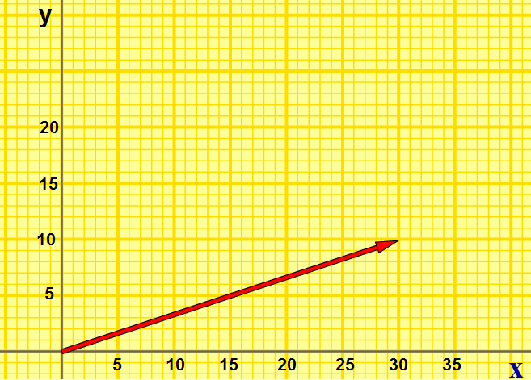

**\*** Nombre de archivo codificado (ejemplo, CI_S3_G1_REC10_F1)

|  |  |  |
| --- | --- | --- |
| **Líneas de texto (opcionales)** | | |
| *No. Texto* | *Contenido del texto (max. 30 caracteres)* | *Ubicación del texto* |
| Texto 1 | Identifica el triángulo rectángulo | RightTop |
| Texto 2 | Magnitud del vector: | RightCenter |
| Texto 3 | Dirección del vector: | RightBottom |
| *Las posibles ubicaciones del texto hacen referencia a:*  LeftTop  CenterTop  RightTop  LeftCenter  CenterCenter  RightCenter  LeftBottom  CenterBottom  RightBottom | | |

**DIAPOSITIVA 2**

PARA CADA DIAPOSITIVA DUPLIQUE ESTE BLOQUE

**\*** Nombre de archivo Shutterstock o descripción de ilustración a crear



**\*** Nombre de archivo codificado (ejemplo, CI_S3_G1_REC10_F1)

|  |  |  |
| --- | --- | --- |
| **Líneas de texto (opcionales)** | | |
| *No. Texto* | *Contenido del texto (max. 30 caracteres)* | *Ubicación del texto* |
| Texto 1 | Solución | CenterTop |
| Texto 2 | Magnitud y dirección | CenterBottom |
| Texto 3 |  | Elija un elemento. |
| *Las posibles ubicaciones del texto hacen referencia a:*  LeftTop  CenterTop  RightTop  LeftCenter  CenterCenter  RightCenter  LeftBottom  CenterBottom  RightBottom | | |

**DIAPOSITIVA 3**

PARA CADA DIAPOSITIVA DUPLIQUE ESTE BLOQUE

**\*** Nombre de archivo Shutterstock o descripción de ilustración a crear

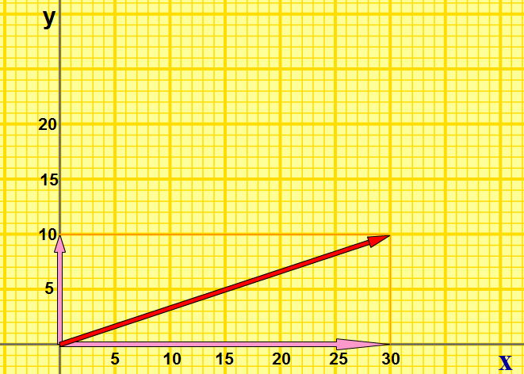

**\*** Nombre de archivo codificado (ejemplo, CI_S3_G1_REC10_F1)

|  |  |  |
| --- | --- | --- |
| **Líneas de texto (opcionales)** | | |
| *No. Texto* | *Contenido del texto (max. 30 caracteres)* | *Ubicación del texto* |
| Texto 1 | Proyecciones del vector en *x* y *y* | CenterTop |
| Texto 2 | Magnitud componente en *x*: | RightCenter |
| Texto 3 | Magnitud componente en *y*: | RightCenter |
| *Las posibles ubicaciones del texto hacen referencia a:*  LeftTop  CenterTop  RightTop  LeftCenter  CenterCenter  RightCenter  LeftBottom  CenterBottom  RightBottom | | |

**DIAPOSITIVA 4**

PARA CADA DIAPOSITIVA DUPLIQUE ESTE BLOQUE

**\*** Nombre de archivo Shutterstock o descripción de ilustración a crear



**\*** Nombre de archivo codificado (ejemplo, CI_S3_G1_REC10_F1)

|  |  |  |
| --- | --- | --- |
| **Líneas de texto (opcionales)** | | |
| *No. Texto* | *Contenido del texto (max. 30 caracteres)* | *Ubicación del texto* |
| Texto 1 | Solución | CenterTop |
| Texto 2 | Componente horizontal y vertical | LeftCenter |
| Texto 3 |  | Elija un elemento. |
| *Las posibles ubicaciones del texto hacen referencia a:*  LeftTop  CenterTop  RightTop  LeftCenter  CenterCenter  RightCenter  LeftBottom  CenterBottom  RightBottom | | |

**DIAPOSITIVA 5**

PARA CADA DIAPOSITIVA DUPLIQUE ESTE BLOQUE

**\*** Nombre de archivo Shutterstock o descripción de ilustración a crear

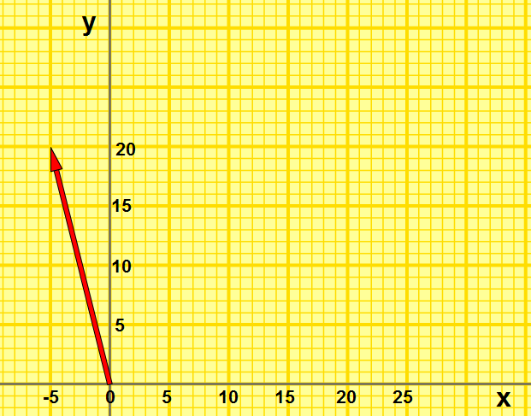

**\*** Nombre de archivo codificado (ejemplo, CI_S3_G1_REC10_F1)

|  |  |  |
| --- | --- | --- |
| **Líneas de texto (opcionales)** | | |
| *No. Texto* | *Contenido del texto (max. 30 caracteres)* | *Ubicación del texto* |
| Texto 1 | Identifica el triángulo rectángulo | RightTop |
| Texto 2 | Magnitud del vector: | RightCenter |
| Texto 3 | Dirección del vector: | RightBottom |
| *Las posibles ubicaciones del texto hacen referencia a:*  LeftTop  CenterTop  RightTop  LeftCenter  CenterCenter  RightCenter  LeftBottom  CenterBottom  RightBottom | | |

**DIAPOSITIVA 6**

PARA CADA DIAPOSITIVA DUPLIQUE ESTE BLOQUE

**\*** Nombre de archivo Shutterstock o descripción de ilustración a crear



**\*** Nombre de archivo codificado (ejemplo, CI_S3_G1_REC10_F1)

|  |  |  |
| --- | --- | --- |
| **Líneas de texto (opcionales)** | | |
| *No. Texto* | *Contenido del texto (max. 30 caracteres)* | *Ubicación del texto* |
| Texto 1 | Solución | CenterTop |
| Texto 2 | Magnitud y dirección | CenterBottom |
| Texto 3 |  | Elija un elemento. |
| *Las posibles ubicaciones del texto hacen referencia a:*  LeftTop  CenterTop  RightTop  LeftCenter  CenterCenter  RightCenter  LeftBottom  CenterBottom  RightBottom | | |

**DIAPOSITIVA 7**

PARA CADA DIAPOSITIVA DUPLIQUE ESTE BLOQUE

**\*** Nombre de archivo Shutterstock o descripción de ilustración a crear

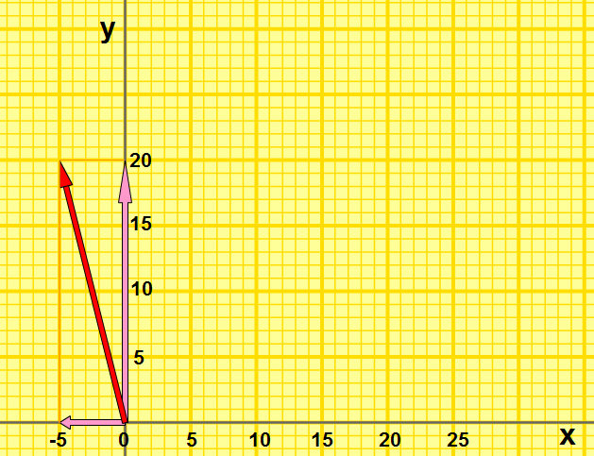

**\*** Nombre de archivo codificado (ejemplo, CI_S3_G1_REC10_F1)

|  |  |  |
| --- | --- | --- |
| **Líneas de texto (opcionales)** | | |
| *No. Texto* | *Contenido del texto (max. 30 caracteres)* | *Ubicación del texto* |
| Texto 1 | Proyecciones del vector en *x* y *y* | CenterTop |
| Texto 2 | Componente en *x*: | RightCenter |
| Texto 3 | Componente en *y*: | RightCenter |
| *Las posibles ubicaciones del texto hacen referencia a:*  LeftTop  CenterTop  RightTop  LeftCenter  CenterCenter  RightCenter  LeftBottom  CenterBottom  RightBottom | | |

**DIAPOSITIVA 8**

PARA CADA DIAPOSITIVA DUPLIQUE ESTE BLOQUE

**\*** Nombre de archivo Shutterstock o descripción de ilustración a crear



**\*** Nombre de archivo codificado (ejemplo, CI_S3_G1_REC10_F1)

|  |  |  |
| --- | --- | --- |
| **Líneas de texto (opcionales)** | | |
| *No. Texto* | *Contenido del texto (max. 30 caracteres)* | *Ubicación del texto* |
| Texto 1 | Solución | CenterTop |
| Texto 2 | Componente horizontal y vertical | LeftCenter |
| Texto 3 |  | Elija un elemento. |
| *Las posibles ubicaciones del texto hacen referencia a:*  LeftTop  CenterTop  RightTop  LeftCenter  CenterCenter  RightCenter  LeftBottom  CenterBottom  RightBottom | | |